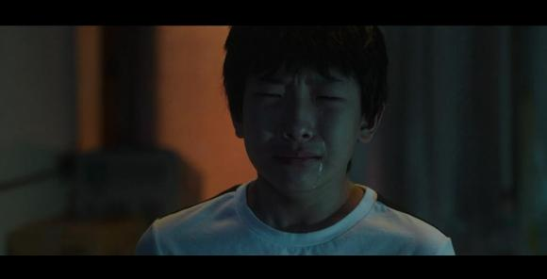
抽烟男儿子哭得稀里哗啦的。
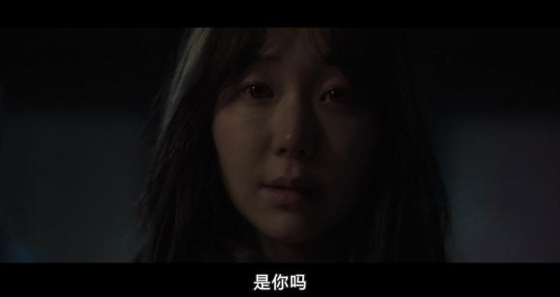
瑞麟不敢相信的问了一句是你吗。
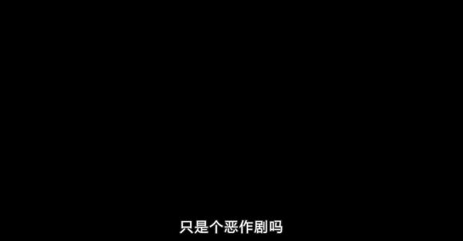
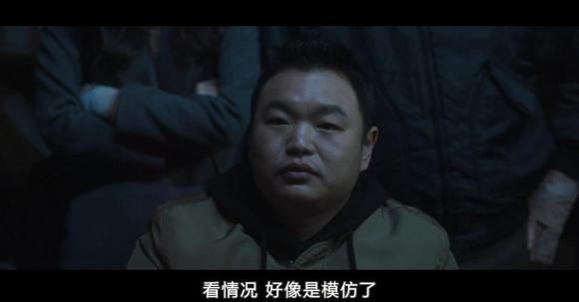
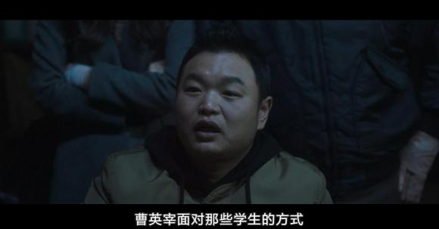
看来是儿子模仿老爸对付学生的方式。
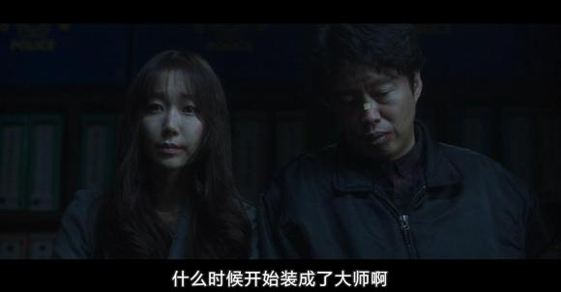
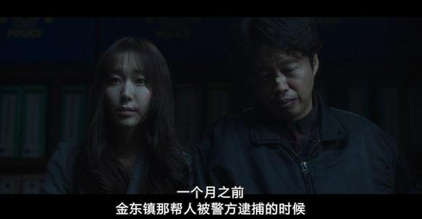
一个月前，班长被捕之后，抽烟男儿子就装成了大师。
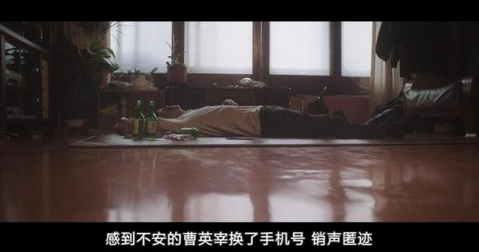
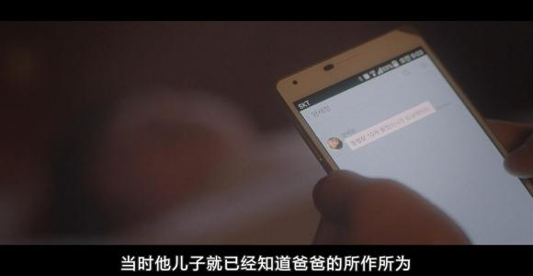
班长被捕那次，引起了警官的关注。抽烟男便换了手机号，暂停一切业务。当时儿子已经知道了老爸的所作所为。
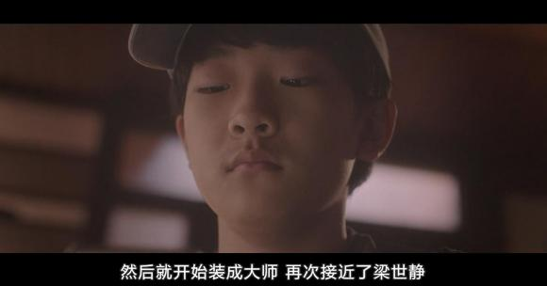
从那时起，就接替了老爸装成了大师，再次接近了世静。
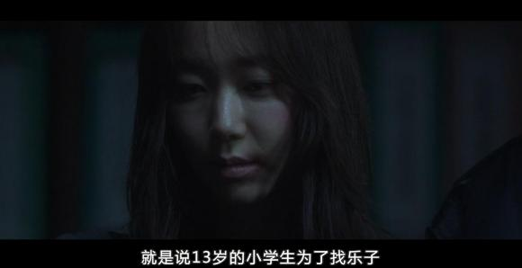
就是13岁孩子的乐子。
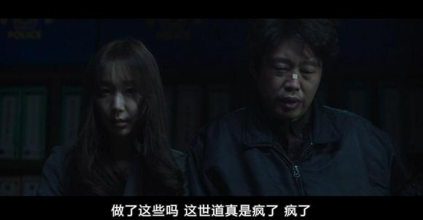
吴国哲听到后表示现在真是一个疯狂的世界。
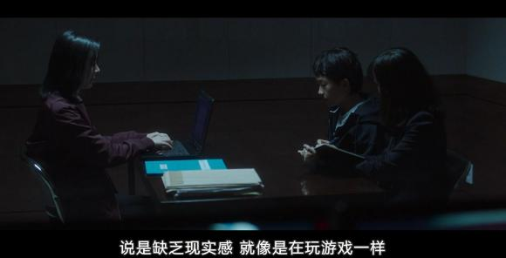
专家说这孩子就是心理有问题。
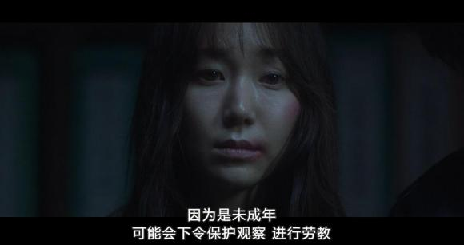
才13岁是无法判刑的，只能观察劳教。
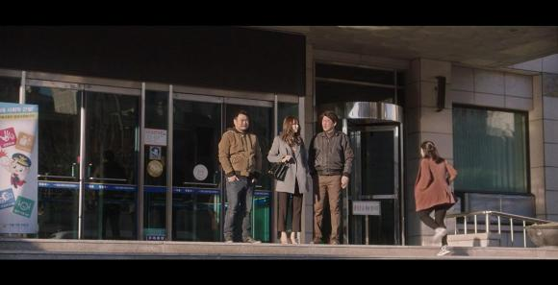
从警察局出来已经是早上了。
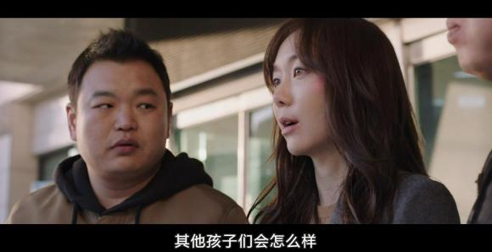
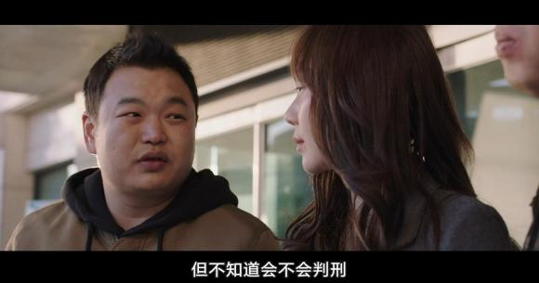
其他孩子也是未成年，也未必会判刑。
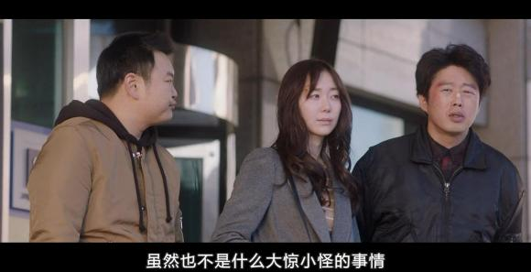
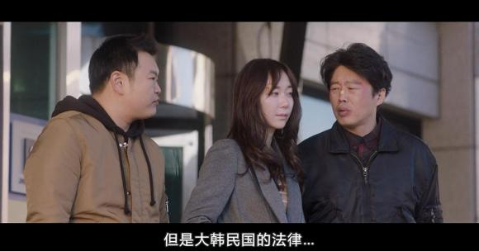
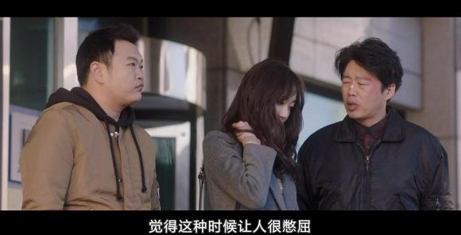
吴国哲忍不住吐槽自己国家的法律。

